**tomcat黑窗口乱码问题**

是不是很变扭，一大堆乱码  
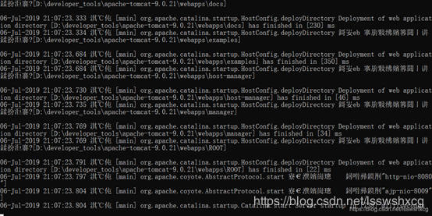

**1.首先找到这个文件，打开**  
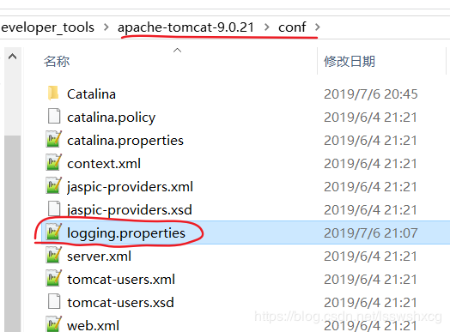

2.只需要加上这句话（java.util.logging.ConsoleHandler.encoding = GBK）  
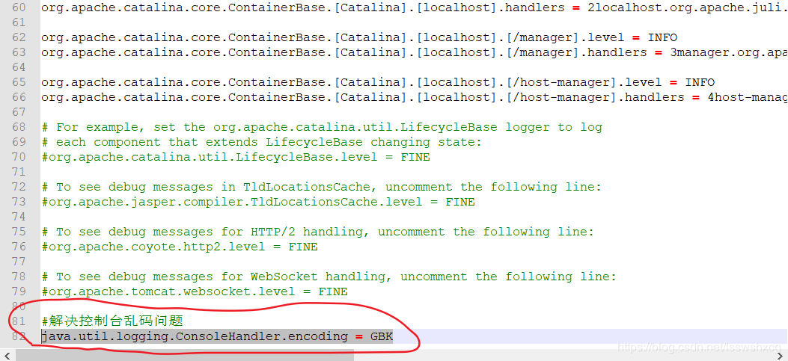

**3.再次启动tomcat**  
